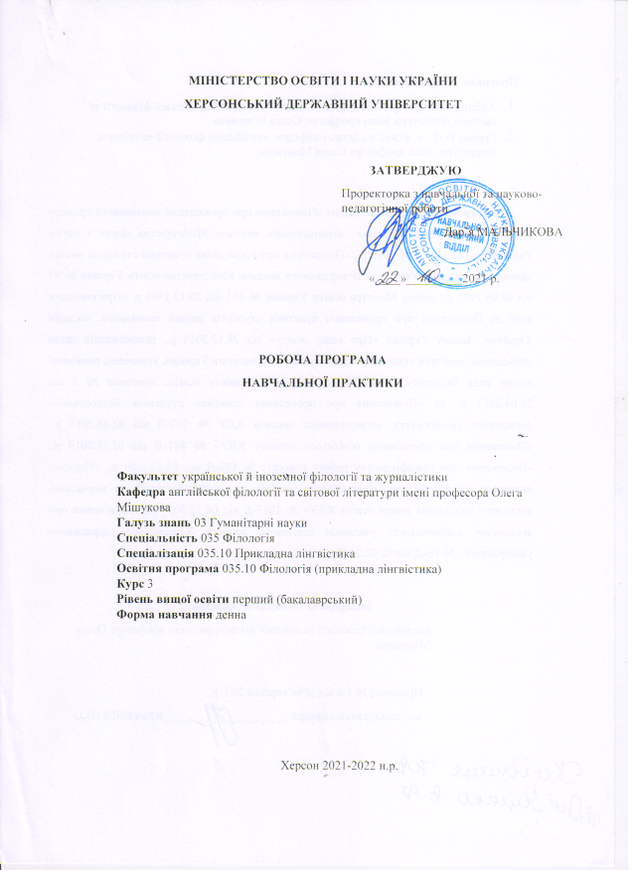

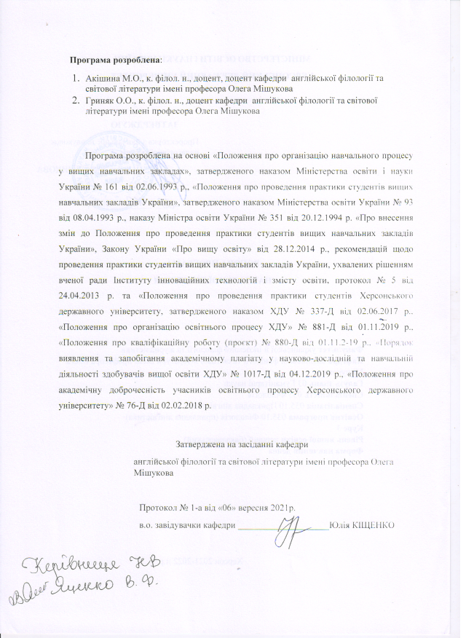

ВСТУП
Навчальна (перекладацька) практика здобувачів ступеня вищої освіти «бакалавр» за спеціальністю 035 Філологія. Спеціалізація: 035.10 Філологія (прикладна лінгвістика) є обов’язковою освітньою компонентою ОПП «Філологія (прикладна лінгвістика)» і необхідним складником підготовки висококваліфікованих фахівців.
Навчальна (перекладацька) практика здобувачів ІІІ курсу проводиться протягом чотирьох тижнів і дорівнює 6 кредитам ЄКТС.

- Мета ТА завдання практики

Метою навчальної (перекладацької) практики студентів ІІІ курсу спеціальності 035 Філологія. Спеціалізація: 035.10 Філологія (прикладна лінгвістика) є формування комплексу загальних і фахових компетентностей, необхідних для здійснення освітньої діяльності для здобуття ступеня вищої освіти «бакалавр» і майбутньої професійної перекладацької діяльності.
Під час навчальної (перекладацької) практики реалізується комплекс завдань:
- ознайомити з організацією перекладацької діяльності, умовами праці та посадовими обов’язками перекладача на конкретному підприємстві;
- формувати свідоме ціннісне ставлення та сприяти підвищенню мотивації щодо опанування професії перекладача;
- стимулювати розвиток особистісних якостей, знань і вмінь, як-от культура ділового спілкування, уміння уникати конфліктів, здатність до швидкої адаптації до ситуацій, що змінюються;
- удосконалювати знання англійської мови, збагачувати словниковий запас;
- поглиблювати знання про прийоми й стратегії перекладу, перекладацькі трансформації, технічні засоби й інформаційні технології у перекладацькій діяльності;
- розвивати й удосконалювати перекладацькі вміння, навички редагування перекладу та філологічного аналізу тексту.

Компетентності, що формуються в процесі проходження навчальної (перекладацької) практики:
ЗК 9. Здатність спілкуватися іноземною мовою.
ЗК 11. Здатність застосовувати знання у практичних ситуаціях.
ФК 6. Здатність вільно, гнучко й ефективно використовувати англійську мову, в усній та письмовій формі, у різних жанрово-стильових різновидах і регістрах спілкування (офіційному, неофіційному, нейтральному), для розв’язання комунікативних завдань у різних сферах життя.
ФК 7. Здатність до збирання й аналізу, систематизації та інтерпретації мовних фактів, інтерпретації та перекладу тексту (залежно від обраної спеціалізації).
ФК 10. Здатність здійснювати лінгвістичний та спеціальний філологічний аналіз текстів різних стилів і жанрів іноземною мовою.
ФК 12. Здатність до організації ділової комунікації.

Програмні результати навчання
ПРН 1. Вільно спілкуватися з професійних питань із фахівцями та нефахівцями державною та іноземною(ими) мовами усно й письмово, використовувати їх для організації ефективної міжкультурної комунікації.
ПРН 6. Використовувати інформаційні й комунікаційні технології для вирішення складних спеціалізованих задач і проблем професійної діяльності.
ПРН 9. Характеризувати, встановлювати та описувати зв’язки соціолінгвістичних аспектів у вивченні іноземних мов залежно від ситуації спілкування та культурних традицій.
ПРН 11. Знати принципи, технології і прийоми створення усних і письмових текстів різних жанрів і стилів державною та іноземною (іноземними) мовами.
ПРН 13. Аналізувати, інтерпретувати й узагальнювати найбільш важливі та актуальні мовні явища і процеси комп’ютерної лінгвістики, визначати їхню специфіку й місце з огляду жанрових / тексттипологічних характеристик. для інформацію з використанням відповідних методів, виявляти елементи, яких не вистачає, обробляти отриману інформацію та встановлювати зв’язки із фоновим знанням.
ПРН 14. Використовувати англійську мову в усній та письмовій формі, у різних жанрово-стильових різновидах і регістрах спілкування (офіційному, неофіційному, нейтральному), для розв’язання комунікативних завдань у побутовій, суспільній, навчальній, професійній, науковій сферах життя.
ПРН 15. Здійснювати лінгвістичний та спеціальний філологічний аналіз текстів різних стилів і жанрів.
ПРН 17. Збирати, аналізувати, систематизувати й інтерпретувати мовний матеріал й використовувати його для розв’язання складних задач і проблем у сферах професійної діяльності та/або навчання.

- Зміст практики
3.1. Види робіт під час практики
Практична підготовка здобувачів ступеня вищої освіти «бакалавр» за спеціальністю 035 Філологія. Спеціалізація: 035.10 Філологія (прикладна лінгвістика) ІІІ курсу навчання передбачає виконання таких видів робіт:
- участь у настановній конференції у ХДУ;
- знайомство з керівником від бази практики й сферою та особливостями діяльності підприємства-бази практики;
- складання індивідуального плану проходження практики, його узгодження з керівником від бази практики;
- консультації з керівником практики від ХДУ (не менш 1 разу на тиждень);
- знайомство зі специфікою роботи перекладача на базі практики, вивчення розпорядку й умов праці, посадових обов’язків перекладача;
- вивчення особливостей документів, які перекладаються на базі практики, їхнього тематичного спрямування;
- складання глосарію термінів, які потрібно знати перекладачеві на базі практики;
- виконання письмового перекладу окремих документів / фрагментів документів під керівництвом керівника від бази практики;
- виконання залікових письмових перекладів;
- обговорення результатів практики з керівником від бази;
- оформлення щоденника й звіту з практики;
- участь у підсумковій конференції у ХДУ;
- складання заліку.

3.2. Список рекомендованої літератури
Основна
- Корунець І.В. Теорія і практика перекладу (аспектний переклад): Підручник. Вінниця: Нова книга, 2003. 448с.
- Карабан В.І. Переклад англійської наукової і технічної літератури. Граматичні труднощі, лексичні, термінологічні та жанрово-стилістичні проблеми. Вінниця: Нова книга, 2002. 564с.
- Переклад англомовної економічної літератури : економіка США: заг. принципи: навч. посіб. для студ. ВНЗ, що навчаються за екон. спец. та фахом "Переклад" / Л. М. Черноватий [и др.] ; ред. Л. М. Черноватий, В. І. Карабан. Вид. 2-ге, доп. Вінниця : Нова книга, 2007. 411 с.
- Черноватий Л. М. Переклад англомовної юридичної літератури : навч. посіб. для студ. вищих закладів освіти юрид. спец. та спец. "Переклад" / Л. М. Черноватий [и др.] ; ред. Л. М. Черноватий, В. І. Карабан. Вінниця : Поділля-2000, 2002. 448 с.
- Переклад англомовної громадсько-політичної літератури. Міжнародні конвенції у галузі прав людини : посіб. для студ. вищ. навч. закл. / Л. М. Черноватий [и др.] ; ред. Л. М. Черноватий, В. І. Карабан. Вінниця : Нова Книга, 2006. 272 с.
- Черноватий Л. М. Переклад англомовних текстів засобів захисту інтелектуальної власності. Патенти. Знаки для товарів та послуг : [навч. посіб. для студ. вищ. закл. освіти] / [Черноватий Л. М., Царьова С. О.]. Вінниця : Нова Книга, 2011. 302 с.
- Nikolenko, A. G. Translating car terminology. English - Ukrainian - Russian: навч. посіб. для студ. вищ. закл. освіти / Nikolenko A. G. ; Нац. ун-т біоресурсів і природокористування України. - Vinnytsia : Nova Knyha, 2010. 240 с.
- Переклад англомовної психологічної літератури : навч. посіб. для студ. вищ. закл. освіти, що навчаються за психол. спец. та спец. "Переклад" / [Л. М. Черноватий та ін.] ; за ред. Л. М. Черноватого, В. І. Карабана та Т. Б. Хомуленко. Вінниця : Нова Книга, 2012. 511 с.
- Переклад медичних текстів [Текст] : навч. посіб. / Чернів. нац. ун-т ім. Ю. Федьковича ; [уклад. М. В. Заполовський]. Чернівці : Рута, 2011. 63 с
- Голікова О. М. Переклад термінології у галузі електроніки, електротехніки та енергетики з англійської на українську мову : навч. посіб. для студ. вищ. навч. закл. / О. М. Голікова, В. М. Мирошниченко, С. О. Царьова ; Нац. техн. ун-т "Харк. політехн. ін-т". - Харків: Підручник НТУ "ХПІ", 2012. 149 с.

Допоміжна
- Коптілов В. В. Теорія і практика перекладу. Київ: Юніверс, 2003. 446 с.
- Ребрій О. В. Перекладацький скоропис : навч. посіб. для студ. вищ. навч. закл., що навчаються за спец. "Переклад" / О. В. Ребрій ; під ред. д-ра пед. наук Л. М. Черноватого, д-ра філол. наук В. І. Карабана. - Вінниця : Поділля-2000, 2002. 110 с.
- Бялик В. Д. Перекладознавство: теорія і практика / В. Д. Бялик, І. М. Микитюк, М. В. Лукащук ; Чернів. нац. ун-т ім. Юрія Федьковича = Translation studies: Theory and practice / V. D. Bialyk, I. M. Mykytiuk, M. V. Lukashchuk : навч. посіб. для студ. вищ. навч. закл. України спец. "Переклад". - Чернівці : Чернів. нац. ун-т : Золоті литаври, 2012. 607 с
- Латышев Л.К. Технология перевода. Уч. пособие по подготовке переводчиков . Москва: НВИ-Тезаурус, 2000. 280с.
- Мирам Г. Э. Профессия: переводчик. Киев : Ника-Центр : Эльга, 1999. 158 с
- Мирам Г. Профессиональный перевод : учеб. пособие для студ. вузов / Г. Мирам, А. Гон. Киев : Эльга : Ника-Центр, 2003. 135 с
- Мирам Г. Алгоритмы перевода : вступ. курс по формализации пер. Киев : Эльга ; К. : Ника-Центр, 2004. 175 с
- Некряч Т. Є. Через терни до зірок: труднощі перекладу художніх творів : навч. посіб. для студ. переклад. ф-тів ВНЗ / Т. Є. Некряч, Ю. П. Чала ; Київський національний ун-т ім. Тараса Шевченка. Інститут філології, Київський національний лінгвістичний ун-т. Вінниця : Нова книга, 2008. 195 с.
- Чернишенко, І. А.. Переклад ділового мовлення : практ. Посібник. Кіровоград : РВВ КДПУ ім. В.Винниченка, 2004. 104 с.
- Царьова С. О. Переклад патентної документації США: навч. посібник для студ. вищих навч. Закл. Харків. : НТУ "ХПІ", 2007. 208 с.
- Переклад граматичних конструкцій. Active Voice/Passive Voice: пратикум для студ. І курсу спец. 6.030500 "Переклад" / Національний авіаційний ун-т ; уклад. А. Г. Гудманян [та ін.]. - Київ : НАУ, 2005. 60 с.
Інтернет-ресурси
- Longman Dictionary of Contemporary English. URL: https://www.ldoceonline.com/
- Macmillan Dictionary. URL: https://www.macmillandictionary.com/
- GrammarWay. URL: https://grammarway.com/ua
- British National Corpus: URL: http://www.natcorp.ox.ac.uk/
- Corpus of Contemporary American English. URL: https://www.english-corpora.org/coca/
- SmartCat URL: https://ru.smartcat.com/

  - Методичні рекомендації
    - Оформлення щоденнику
- Записи в щоденнику ведуть щодня. Щоденник заповнюють акуратно, одним кольором, розбірливим почерком, виправлення не допускаються. Правильність оформлення щоденника перевіряє безпосередньо керівник практики. Щоденник регулярно підписує керівник практики від бази практики або керівник практики від ХДУ в день відвідування бази практики або проведення консультації.
- У щоденникові повинні бути вказані прізвища, імена, по батькові всіх керівників практики, мають бути проставлені всі підписи й три печатки підприємства, дата вашого прибуття та вибуття (друга сторінка щоденника)
- У розділі «Календарний графік проходження практик» зазначають виконані й оцінені фахові (залікові) завдання, передбачені робочою програмою практики. Оцінюють ці завдання керівники практики від ХДУ.
- У розділі «Робочі записи під час практики» записують проведену роботу за кожний день практики. Слід уникати загальних висловів, наводити конкретні дані. Дата першого запису в щоденникові має збігатися з першим днем практики, дата останнього запису – з останнім днем практики. Проведені заходи обов’язково оцінюють керівник від бази практики або керівник практики від ХДУ з відповідним підписом.

    - Оформлення звітної документації
Титульний аркуш
Херсонський державний університет
Факультет української й іноземної філології та журналістики
Кафедра англійської філології та світової літератури імені професора Олега Мішукова
Матеріали навчальної (перекладацької) практики
Студента / студентки __ групи спеціальності ____
Прізвище, ім’я, по-батькові
2021-2022 навчальний рік
Сторінка 1
Звіт
про проходження навчальної (перекладацької) практики

Сторінка __
Глосарій
Сторінка __
Заліковий переклад 1
Сторінка __
Заліковий переклад 2

    - Написання звіту про результати навчальної (перекладацької) практики.
Звіт студента оформлюється в друкованому вигляді на аркуші А4, 14 шрифтом, інтервал 1,5, вирівнювання по ширині, обсяг – 300-350 слів.
Звіт має містити такі обов’язкові складники:
- загальна характеристика бази практики,
- специфіка роботи перекладача на базі практики,
- особливості документів для перекладу та труднощі, що виникають у перекладача в процесі перекладу таких документів (наведіть приклади й прокоментуйте шляхи подолання перекладацьких труднощів);
- загальна оцінка результатів проходження практики (які знання поглиблено, яких нових знань і вмінь набуто тощо), побажання щодо покращення умов проходження практики.
Звіт має бути оригінальним твором, виконаним самостійно кожним студентом.

    - Укладання глосарію.
Глосарій укладається студентом в процесі ознайомлення з прикладами англійськомовних документів, що перекладаються на базі практики. Глосарій має містити 50 англійських термінів з галузі, в якій спеціалізується підприємство-база практики. Глосарій оформлюється у вигляді таблиці, яка має назву, що відображає сферу або тематику перекладу. Англійські терміни (слова, словосполучення) розташовуються за абеткою, до кожного з них подаються українські еквіваленти та речення-приклади, що ілюструють використання кожного терміну. За необхідності можна надати кілька прикладів, якщо запропоновано кілька українських еквівалентів одного англійського терміну.
Приклад оформлення таблиці глосарію:
Назва таблиці (Наприклад, «Глосарій термінів нафтопереробної промисловості»)
№ | Англійський термін | Український еквівалент | Приклад
1 | Термін 1 | Еквівалент 1 | Речення 1
2
3
Глосарій має бути виконаний самостійно кожним студентом і бути оригінальним документом.

    - Виконання залікових перекладів.
За період навчальної практики студент має виконати 2 залікові переклади англійською й українською мовами обсягом 350 слів мовою оригіналу кожен.
Студент оформлює переклад на аркуші А4, 14 шрифтом, інтервал 1,5, вирівнювання по ширині, без друкарських помилок. У перекладному документі бажано зберегти вигляд і форматування оригінального документу. До тексту перекладу додається копія тексту оригінального документу з дозволу керівника від бази практики.
Вимоги до перекладу: адекватність і точність; збереження стилю оригінального тексту; дотримання норм сучасного правопису і правил граматики; дотримання єдиної термінології; використання необхідних перекладацьких трансформацій і прийомів.

  - Завдання до заліку
Завдання до заліку складаються з таких видів робіт:
- оформлення щоденника практики;
- написання звіту;
- оформлення глосарію;
- оформлення залікових перекладів.

4. Форми й методи контролю
Контроль виконання програми навчальної (перекладацької) практики студентів складається з поточного та підсумкового контролю.
Поточний контроль здійснюється керівником практики від ХДУ протягом усього її періоду під час консультацій зі здобувачами та бесід з керівниками від баз практики за такими напрямами:
- дотримання вимог трудової дисципліни та техніки безпеки;
- активна вмотивована участь в усіх видах діяльності під час практики;
- вчасне та якісне виконання здобувачем кожного виду діяльності;
- рівень сформованості англійськомовної комунікативної компетентності та перекладацьких умінь;
- оперативність виправлення недоліків та помилок, вказаних керівником.
Підсумковий контроль здійснюється у формі диференційованого заліку. Після закінчення практики студент надає на перевірку керівнику практики від ХДУ виконані завдання й оформлений щоденник практики та звітує перед комісією про виконання програми практики під час підсумкової конференції. Груповий керівник практики пропонує студенту підсумкову оцінку на підставі сумарної оцінки за всіма напрямками його діяльності за період практики. Студент, який не виконав програму практики або отримав негативну залікову оцінку, відраховується з університету за поданням декана факультету.
5. ВИМОГИ ДО ЗВІТУ
Звіт з навчальної (перекладацької) практики складається з таких частин:
- щоденник практики, оформлений згідно з вимогами, який містить індивідуальний план роботи здобувача на базі практики з позначками про виконання кожного завдання від керівника від бази; відгук-характеристику роботи студента від керівника від бази практики;
- звіт студента, оформлений згідно з методичними рекомендаціями;
- залікові переклади, оформлені згідно з методичними рекомендаціями;
- глосарій, оформлений згідно з методичними рекомендаціями.

6. КРИТЕРІЇ ОЦІНЮВАННЯ
Здобувач допускається до складання заліку з навчальної (перекладацької) практики за умов виконання програми практики в повному обсязі, своєчасного подання всіх матеріалів на перевірку керівнику від ХДУ й отримання позитивного відгука-характеристики від керівника від бази практики. Підсумкова залікова оцінка за навчальну (перекладацьку) практику нараховується за накопичувальним принципом і є сумою таких компонентів:
Вид роботи | Максимальна кількість балів
Оформлення щоденника практики | 10
Звіт з практики | 20
Глосарій термінів | 30
Залікові переклади | 40
Разом | 100

Критерії оцінювання оформлення щоденника практики
Кількість балів | Критерії оцінювання
10 | правильно оформлений щоденник, не містить помилок, містить не більше одного виправлення.
9-8 | щоденник практики містить незначні недоліки, більше двох виправлень.
7-6 | неохайність та помилки у щоденнику практики.
5-4 | неохайність та більше трьох помилок у щоденнику практики.
1-2 | неохайність та більше чотирьох помилок у щоденнику практики.
0 | відсутність щоденника практики, несвоєчасність надання щоденника на перевірку

Критерії оцінювання звіту з практики
Кількість балів | Критерії оцінювання
20 | Звіт відповідає всім вимогам щодо його складання й оформлення; є особистим твором студента, який містить його враження, ґрунтовний аналіз і самооцінку результатів навчальної (перекладацької) практики, надано необхідні приклади з авторськими коментарями й аналізом.
19-15 | Звіт відповідає вимогам щодо його складання й оформлення; є особистим твором студента, який містить його враження, аналіз і самооцінку результатів навчальної (перекладацької) практики. Звіт оформлено з недоліками (друкарські помилки, неправильне форматування сторінок тощо).
14-5 | Звіт відповідає вимогам щодо його складання й оформлення; є особистим твором студента, який містить його враження, аналіз і самооцінку результатів навчальної (перекладацької) практики. Звіт оформлено з недоліками (друкарські помилки, неправильне форматування сторінок тощо). Характеристика позицій звіту занадто стисла й формальна, бракує авторських прикладів і коментарів.
4-1 | Звіт не відповідає вимогам щодо його складання й оформлення та не містить особистої оцінки власних результатів навчальної (перекладацької) практики, несвоєчасно поданий на перевірку.
0 | Звіт не підготовано

Критерії оцінювання глосарію термінів
Кількість балів | Критерії оцінювання
30 | Глосарій укладено згідно з усіма вимогами
29-25 | Глосарій укладено з недоліками оформлення (друкарські й орфографічні помилки, недоліки форматування тощо)
24-20 | Глосарій укладено з такими недоліками: окремим англійські термінам відповідають некоректні українські еквіваленти (не більше 10% некоректних еквівалентів); наявні недоліки оформлення
19-15 | Глосарій укладено з такими недоліками: окремим англійські термінам відповідають некоректні українські еквіваленти (не більше 20% некоректних еквівалентів), наявні недоліки оформлення
14-10 | Глосарій укладено з такими недоліками: 30% англійських термінів надано з неправильними українськими еквівалентами, не всі терміни проілюстровано реченнями-прикладами їхнього використання в документах, наявні недоліки оформлення
9-1 | Глосарій містить недостатню кількість термінів і складений з порушенням вимог щодо його оформлення
0 | Глосарій не складено

Критерії оцінювання перекладів
Кількість балів | Критерії оцінювання
40 | Усі переклади є якісними, адекватними й правильно оформленими
39-30 | Усі переклади є якісними, адекватними й правильно оформленими, але містять окремі недоліки, як-от: стилістичні огріхи, відсутність необхідної перекладацької трансформації.
29-20 | Переклади є адекватними, але містять недоліки оформлення, стилістичні огріхи, граматичні помилки, неправильні еквіваленти, відсутні необхідні перекладацькі трансформації.
19-1 | Переклади не відповідають вимогам.
0 | Переклади не виконано.

Підсумкова оцінка
Сума балів за всі види роботи під час практики | Оцінка ECTS | Оцінка за національною шкалою
90 – 100 | А | відмінно
82-89 | В | добре
74-81 | С
64-73 | D | задовільно
60-63 | Е
35-59 | FX | незадовільно з можливістю повторного складання
0-34 | F | незадовільно з обов’язковим повторним проходженням практики

